Відкритий урок довкілля,
проведений в 2-Б класі
вчителем Нецькою Л.В.
Тема: Іде весна. Рослини навесні . Квітковий годинник
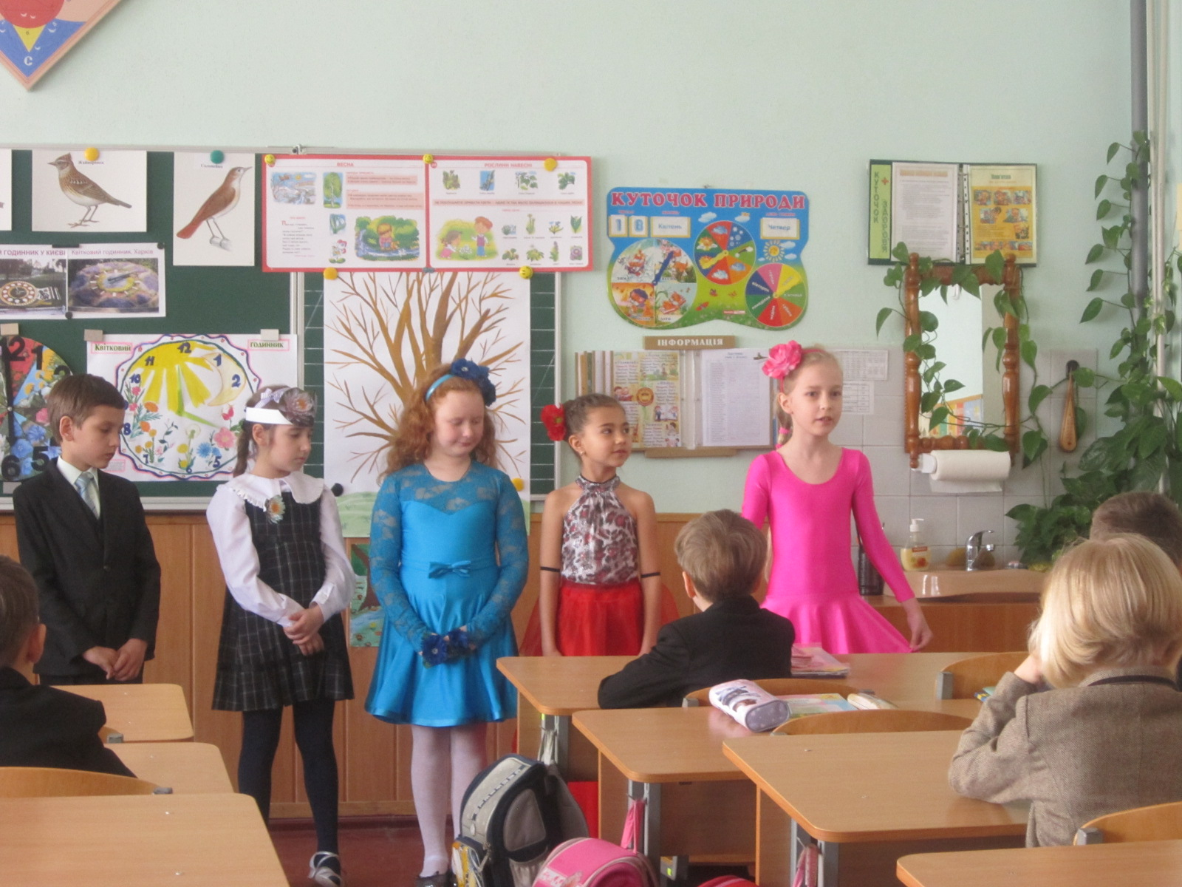
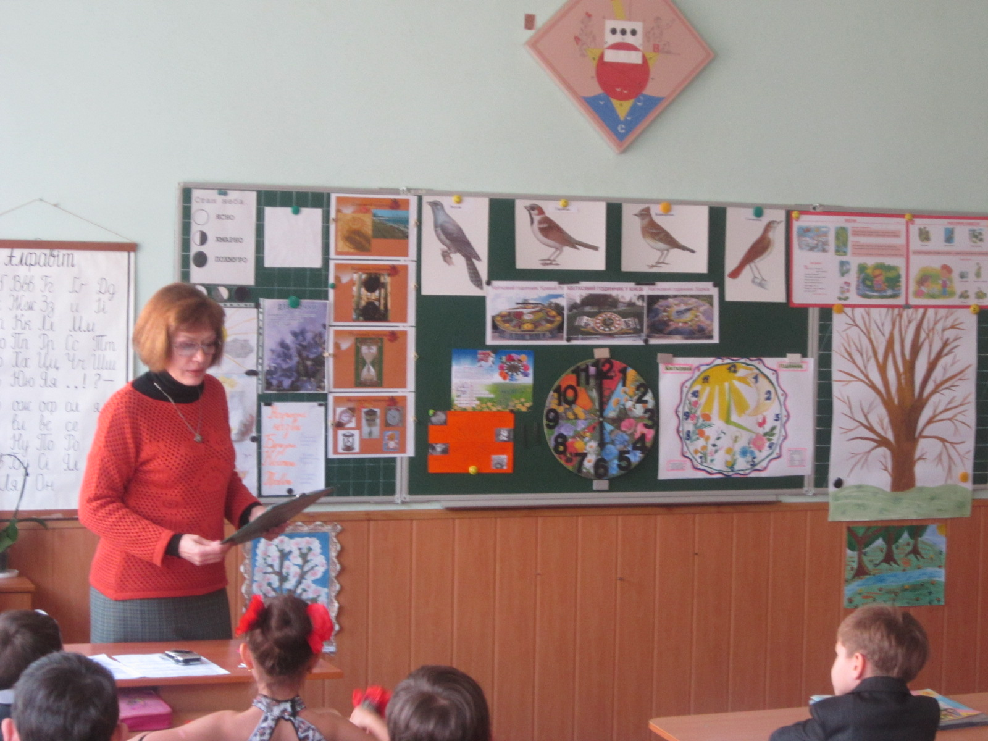
18.04.2013 р.



